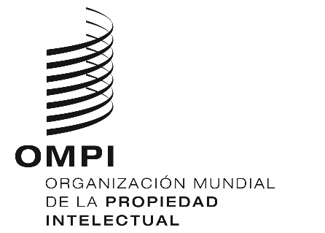

Aviso N.º 5/2020

Acta de Ginebra del Arreglo de Lisboa relativo a las Denominaciones de Origen y las Indicaciones Geográficas
ADHESIÓN DE LA REPÚBLICA DE ALBANIA
El 26 de junio de 2019, el Gobierno de la República de Albania depositó en poder del director general de la Organización Mundial de la Propiedad Intelectual (OMPI) su instrumento de adhesión al Acta de Ginebra del Arreglo de Lisboa relativo a las Denominaciones de Origen y las Indicaciones Geográficas (el “Acta de Ginebra del Arreglo de Lisboa”), adoptada en Ginebra el 20 de mayo de 2015.

2. De conformidad con la Regla 4.1) del Reglamento Común del Arreglo de Lisboa relativo a la Protección de las Denominaciones de Origen y su Registro Internacional y del Acta de Ginebra del Arreglo de Lisboa relativo a las Denominaciones de Origen y las Indicaciones Geográficas (el “Reglamento Común”), y a los fines de los procedimientos en virtud de dicha Acta, el Gobierno de la República de Albania ha notificado el nombre y la dirección siguientes correspondientes a su Administración competente:

General Directorate of Industrial Property (GDIP)
Bulevardi “Zhan D’Ark”, Prona nr.33, Shtëpia e Ushtarakëve,
Tirana, Albania
Tel. : (355 42) 271678
(355 42) 236288
Fax. : (355 42) 234 412
E-mail : lisbon.system@dppm.gov.al
Website : www.dppm.gov.al

3. De conformidad con la Regla 4.3) del Reglamento Común, la Administración Competente mencionada en el párrafo 2 supra pondrá a disposición información sobre los procedimientos vigentes en su territorio para la impugnación y la observancia de derechos sobre denominaciones de origen e indicaciones geográficas. Esa información será publicada en https://www.wipo.int/lisbon/es/index.html.

6. Cabe recordar que, en lo que respecta al Acta de Ginebra del Arreglo de Lisboa, han sido depositados los siguientes instrumentos de ratificación o adhesión:
- 9 de marzo de 2018, por el Reino de Camboya
- 26 de junio de 2019, por la República de Albania
- 2 de octubre de 2019, por el Estado Independiente de Samoa
- 8 octubre de 2019, por la República Popular Democrática de Corea
- 26 de noviembre de 2019, por la Unión Europea.

Por consiguiente, de conformidad con lo dispuesto en el Artículo 29.2), dicha Acta entró en vigor el 26 de febrero de 2020 con respecto a los cinco Estados y la organización intergubernamental mencionados supra.

28 de febrero de 2020

